附件3：
第十四届中国药物制剂大会酒店地址、食宿标准、乘车路线
会议地址 | 酒店名称 | 沈阳香格里拉大酒店
 | 地址 | 辽宁省沈阳市沈河区青年大街115号
会议酒店 乘车路线 | 沈阳桃仙国际机场 | 大约22公里，车程约35分钟；也可乘坐有轨电车2号线（始发），再换乘238或334路等公交路线抵达。
 | 沈阳火车站 | 大约6公里，车程约25分钟；也可乘坐地铁1号线换2号线或者坐公交225路（始发），到华润中心站下车，步行抵达。
 | 沈阳北站 | 大约6公里，车程约25分钟；也可乘坐地铁2号线或坐公交244路（始发），到达华润中心站下车，步行抵达。
 | 沈阳南站 | 大约16公里，车程约40分钟；也可乘坐108路(始发)，再换乘130路或地铁2号线等抵达。
住宿酒店1 | 酒店名称 | 沈阳凯宾斯基饭店
 | 地址 | 沈阳市沈河区青年大街109号
 | 房型 | 高级大床房/双床房：400元/间夜  豪华湖景大床房/双床房：500元/间夜  商务湖景大床房：580元/间夜
 | 预定方式 | 预订部024-22988311  预定二维码： 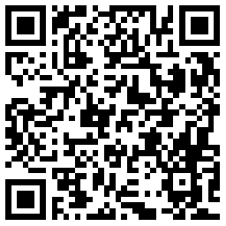
住宿酒店2 | 酒店名称 | 沈阳金廊智选假日酒店
 | 地址 | 沈阳市沈河区青年大街169号-2甲
 | 标间、单间 | 349元/间夜
 | 预定方式 | 王薇18240076431（微信号）

